**Výběr pracovníků**

 **Přihlášení:** Vaše cro@ad.slu.cz

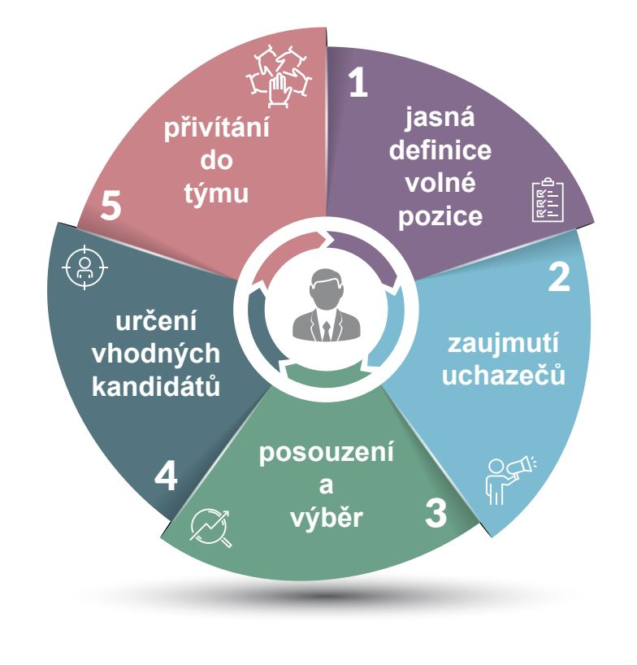**Jak získat zaměstnance?** **Práce HRM**

Webový portál thomasint.cz [online][vid. 04. dubna 2021]. Dostupné z https://www.thomasint.cz/recruitment-v-digitalni-dobe/

***Případová studie_výběr pracovníků: Oxford jazyková škola s.r.o.***

Jazykové škole, pod názvem Oxford jazyková škola s.r.o., v současnosti vysoce narůstá počet zákazníku a současní lektoři nejsou schopni to nadále zvládat. Vedoucí společnosti se tedy rozhodla, že nabere pět nových zaměstnanců.

**K dispozici je spousta možností a ona se nemůže rozhodnout, kam umístit nabídku práce a kde vůbec hledat správné zaměstnance.** Potřebuje totiž, aby se dlouze nemusela zabývat procesem proškolování, jelikož na to v současné situaci není mnoho času. Nicméně nechce mít jako jedinou podmínku dlouholetou praxi. Vždy si stála za tím, že absolventi a lidé bez praxe mají, co nabídnou. Vždyť ona sama tuto společnost založila krátce po tom, co vystudovala pedagogickou školu se zaměřením na angličtinu a španělštinu.

Otázky a úkoly:

1. Zkuste paní vedoucí pomoct s procesem získávání a výběru pracovníků. Čím začít a čím skončit? Kde má paní vedoucí potencionální nové zaměstnance hledat?
2. Zkuste navrhnout kritéria pro výběr pracovníků.
3. Jaké metody výběru pracovníků existují? Jaké metody byste doporučili paní vedoucí?
4. Navrhněte proces výběru pracovníků.
5. Zkuste se zamyslet nad metodami výběru pracovníků v bankách a pojišťovnách? Čím si myslíte, že se budou odlišovat?

